Оглавление
1. Этапы проектирования БД 2
2. Цели и задачи моделирования на инфологическом уровне 3
3. Цели и задачи моделирования на даталогическом уровне 3
4. Цели и задачи моделирования на физическом уровне 4
5. Инструменты и техники проектирования БД на инфологическом уровне 6
6. Инструменты и техники проектирования БД на даталогическом уровне 7
7. Инструменты и техники проектирования БД на физическом уровне 8
8. Вопросы, проблемы качества БД 9
9. Роль ТЗ в проектировании ИС 10
10. Жизненный цикл ПО ИС 11
11. Стандарты, регламентирующие жизненный цикл ПО 13
12. Модели жизненного цикла программного обеспечения 14
13. Каскадная модель. Спиральная модель 16
14. Обзор методологий разработки 17
15. Методологии и технологии проектирования ИС. Основные требования 18
16. Структурный подход в проектировании ИС 19
17. Объектный подход в проектировании ИС 20
18. Методология функционального моделирования SADT 21
19. Моделирование потоков данных 23
20. Моделирование данных. Диаграммы «сущность-связь» 24
21. Стандарты организации ЖЦ ИС и ПО 26
22. Международный стандарт ISO/IEC 12207 27
23. Отечественный стандарт ГОСТ 34 28
24. Методика Oracle CDM 30

- Этапы проектирования БД
Проектирование базы данных – многоэтапный процесс, включающий анализ предметной области, построение моделей данных и реализацию физической структуры БД. Грамотно выполненное проектирование обеспечивает надежность, производительность и удобство эксплуатации системы.
Основные этапы проектирования БД
1. Анализ требований и системный анализ
На данном этапе выявляются цели, задачи и ограничения будущей системы, определяются информационные потоки и состав бизнес-объектов.
Включает:
- интервью с заказчиком и экспертами;
- анализ документов и регламентов;
- составление глоссария терминов;
- выявление основных сущностей и их характеристик;
- определение связей между объектами;
- построение первичных схем информационных потоков.
2. Инфологическое (концептуальное) проектирование
На концептуальном уровне создаётся абстрактная модель данных, не привязанная к конкретной СУБД. Основным инструментом выступает ER-модель.
Основные задачи:
- определение сущностей и их атрибутов;
- описание типов связей (1:1, 1:N, M:N);
- формирование правил бизнес-логики: обязательность атрибутов, ограничения уникальности;
- построение ER-диаграммы для контроля полноты и логической согласованности данных.
Пример: сущности «Сотрудник», «Должность», «Отдел».
Связи:
- Сотрудник – Отдел (многие-к-одному)
- Сотрудник – Должность (один-к-одному)
3. Выбор СУБД
На этом этапе определяется программная платформа, на которой будет реализована база данных.
Критерии выбора:
- типы данных и объём информации;
- требования по транзакционности (ACID / BASE);
- поддержка репликации и резервирования;
- возможности масштабирования;
- стоимость лицензий и инфраструктуры;
- поддержка необходимой модели данных (реляционная, документная, графовая и т.д.).
4. Даталогическое (логическое) проектирование
Логическая модель представляет структуру данных, адаптированную под модель выбранной СУБД.
Включает:
- преобразование ER-схемы в таблицы;
- выбор первичных и внешних ключей;
- определение типов данных и доменов;
- нормализацию таблиц до 3НФ;
- разработку ограничений целостности (NOT NULL, CHECK, UNIQUE);
- формирование схемы связей между таблицами.
Пример нормализации: таблица «Заказы» разбивается на «Заказ» + «Элемент заказа», чтобы избежать повторяющихся данных и аномалий обновления.
5. Физическое проектирование
Физический уровень определяет, как данные будут реально храниться, индексироваться и обрабатываться внутри СУБД.
Основные задачи:
- настройка параметров хранения (tablespaces, файловая архитектура);
- выбор оптимальных индексов;
- настройка буферов, кешей и журналов транзакций;
- планирование стратегий резервного копирования и восстановления;
- настройка репликации или шардирования;
- определение схемы партиционирования больших таблиц.

- Цели и задачи моделирования на инфологическом уровне
Инфологический уровень проектирования обеспечивает корректное и полное отражение предметной области в виде концептуальной модели данных, независимой от конкретной СУБД.
Основные цели
- формализовать знания о предметной области;
- определить ключевые сущности и их атрибуты;
- выявить связи между объектами и их характер;
- обеспечить понятность модели как для аналитиков, так и для разработчиков;
- создать основу для логического моделирования.
Основные задачи:
1. Построение семантической модели
Используются ER-диаграммы, UML-классы или другие нотации для формального описания объектов и их отношений.
2. Обеспечение полноты и непротиворечивости
Модель должна корректно отражать реальность, исключая неоднозначные трактовки терминов и правил.
3. Выделение бизнес-правил и ограничений
Например:
- один сотрудник может состоять только в одном отделе;
- заказ не может существовать без клиента;
- цена должна быть положительной.
4. Независимость от технологий
На инфологическом уровне не определяются:
- типы данных;
- структура файлов;
- индексы;
- особенности конкретной СУБД.
Пример инфологической модели
Предметная область: магазин электроники.
Сущности:
- Товар (ID, Название, Цена);
- Категория (ID, Название);
- Клиент (ID, ФИО, Телефон);
- Заказ (ID, Дата, Статус).
Связи:
- Категория – Товар (1:N);
- Клиент – Заказ (1:N);
- Заказ – Товар (M:N), оформляется через сущность «Позиция заказа».

- Цели и задачи моделирования на даталогическом уровне
Даталогическое (логическое) моделирование – это этап проектирования, на котором концептуальная модель данных преобразуется в структуру, адаптированную под конкретную модель данных выбранной СУБД (чаще всего – реляционную).
Главная цель – получить логическую схему БД, которая будет корректно реализована в конкретной СУБД и обеспечит целостность и эффективность работы.
Основные цели логического моделирования:
- преобразовать инфологическую модель в таблицы, ключи и связи;
- устранить избыточность и обеспечить нормализацию данных;
- определить ограничения целостности;
- подготовить структуру к физической реализации;
- обеспечить возможность выполнения необходимых запросов.
Задачи даталогического уровня:
1. Преобразование ER-модели в таблицы
Каждая сущность становится таблицей, а её атрибуты – столбцами.
Связи 1:N становятся внешними ключами, а M:N – ассоциативными таблицами.
Пример:
Связь «Студент – Курс» (M:N) преобразуется в таблицу:
StudentCourse (
StudentID,
CourseID,
EnrollmentDate
)
2. Нормализация данных
Цель нормализации – устранить избыточность, уменьшить вероятность логических ошибок и аномалий при вставке, обновлении и удалении данных.
Используются нормальные формы:
- 1НФ – атомарность значений;
- 2НФ – отсутствие частичных зависимостей;
- 3НФ – отсутствие транзитивных зависимостей;
- НФБК – строгий контроль детерминирующих зависимостей;
3. Определение ключей и ограничений
Включает:
- первичные ключи (PK);
- внешние ключи (FK);
- уникальные ограничения (UNIQUE);
- ограничения корректности (CHECK);
- NOT NULL для обязательных атрибутов.
Пример:
CHECK (Age >= 0)
4. Формирование словаря данных
Словарь данных описывает:
- назначение таблиц;
- типы данных столбцов;
- формат значений;
- правила валидации;
- бизнес-ограничения.
Такая документация используется разработчиками, тестировщиками и аналитиками.
5. Учет бизнес-правил
Логическая модель должна отражать правила предметной области, например:
- сотрудник может работать только в одном отделе;
- заказ должен иметь хотя бы одну позицию;
- цена не может быть отрицательной.
6. Проектирование индексов на логическом уровне
На этом этапе определяют потенциально необходимые индексы:
- по первичным ключам;
- по внешним ключам;
- по полям, часто используемым в WHERE и JOIN.

- Цели и задачи моделирования на физическом уровне
Физическое моделирование определяет, как данные реально хранятся и обрабатываются в выбранной СУБД.
Этот этап учитывает особенности оборудования, настройки СУБД, распределение данных и оптимизацию производительности.
Основные цели физического проектирования
- обеспечить максимальную производительность БД;
- оптимизировать хранение данных;
- минимизировать задержки при чтении/записи;
- обеспечить надежность, резервирование и отказоустойчивость;
- адаптировать структуру под реальные нагрузки.
Задачи физического уровня:
1. Выбор структуры физического хранения
Определяются:
- каталоги и файловые группы;
- размещение таблиц и индексов;
- использование tablespaces;
- настройка партиционирования.
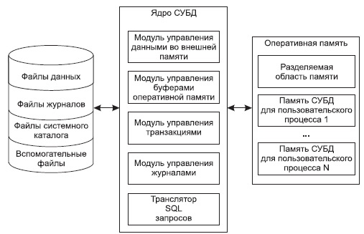
2. Оптимизация производительности
Подбираются стратегии:
- использование кластерных и некластерных индексов;
- настройка кэша и буферов памяти;
- оптимизация структуры таблиц для чтения/записи;
- настройка autovacuum (для PostgreSQL).
3. Денормализация при необходимости
В случаях, когда критична скорость чтения, допустимо сознательное добавление избыточности:
- копирование часто используемых данных;
- агрегация в отдельные таблицы;
- хранение вычисляемых значений.
Важно: денормализация применяется после анализа нагрузок.
4. Репликация и масштабирование
Определяются стратегии распределения данных:
- master–slave репликация;
- синхронная/асинхронная репликация;
- шардирование (разделение по серверам);
- распределённые индексы.
5. Настройка безопасности
Физическое проектирование учитывает:
- уровень доступа пользователей;
- механизм аутентификации;
- шифрование данных (Transparent Data Encryption);
- контрольные журналы и аудит доступа.
6. Резервное копирование и восстановление
Формируются стратегии:
- полные и инкрементальные бэкапы;
- резервирование журналов транзакций;
- настраиваемые точки восстановления;
- горячее и холодное резервирование.
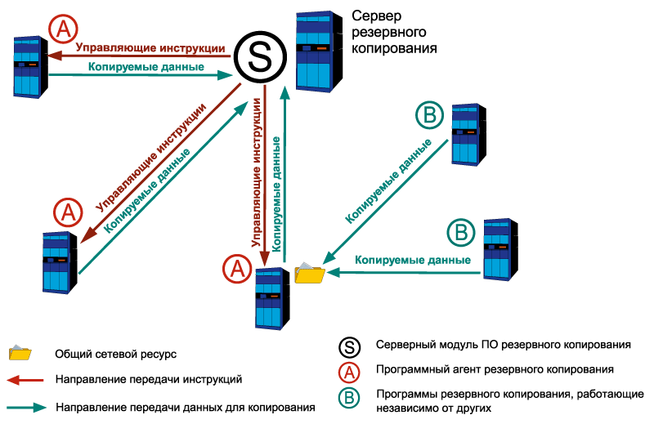

- Инструменты и техники проектирования БД на инфологическом уровне
Инфологический уровень проектирования ориентирован на сбор информации о предметной области и создание концептуальной модели данных. Для этого используются специальные методы анализа и формализации, а также инструменты визуального моделирования.
Основные инструменты и методы:
1. Методы сбора требований
Используются техники системного анализа:
- интервью с заказчиками и экспертами;
- анализ текущих процессов и документации;
- наблюдение за работой сотрудников;
- изучение форм отчётности и входных документов;
- построение глоссария терминов.
Эти методы обеспечивают понимание всех сущностей, процессов и информационных потоков.
2. Диаграммы и нотации
Для визуального представления предметной области применяют:
- ER-диаграммы в нотации:
- Чена (сущности – прямоугольники, атрибуты – овалы, связи – ромбы),
- Мартин/«воронья лапка» (Crow’s Foot),
- UML-диаграммы классов (классы и ассоциации).
- DFD (Data Flow Diagrams) – диаграммы потоков данных.
- SADT/IDEF0 – функциональные диаграммы, описывающие деятельность системы.
Эти модели помогают согласовать понимание системы между заказчиком и разработчиком.
3. CASE-системы для моделирования
CASE-инструменты позволяют создавать, хранить и управлять моделями данных:
- ERwin Data Modeler;
- PowerDesigner;
- Oracle Designer;
- Visual Paradigm;
- Enterprise Architect.
Функции CASE-систем:
- графическое построение диаграмм;
- автоматическая проверка модели на консистентность;
- генерация логической модели;
- экспорт документации;
- хранение метаданных.
4. Методические приёмы анализа данных
Включают:
- выделение сущностей из текстовых описаний («существительные – сущности», «глаголы – связи»);
- определение ключевых атрибутов;
- установление связей: 1:1, 1:N, M:N;
- групповые обсуждения модели с заказчиками («review с бизнес-экспертами»);
- построение прототипов диаграмм.

- Инструменты и техники проектирования БД на даталогическом уровне
На даталогическом уровне концептуальная модель преобразуется в логическую – таблицы, их атрибуты, ключи и связи.
Важная часть работы – нормализация данных и подготовка схемы к физической реализации.
Основные инструменты и техники:
1. Преобразование ER-модели в реляционную схему
Используются формальные правила:
- каждая сущность – таблица;
- каждое отношение 1:N – внешний ключ;
- отношение M:N – ассоциативная таблица с двумя FK.
2. Нормализация
Нормализация – метод оптимизации структуры таблиц. Основные шаги:
- 1НФ: атомарность данных;
- 2НФ: устранение частичных зависимостей;
- 3НФ: устранение транзитивных зависимостей;
- НФБК: строгие детерминирующие зависимости;
- более высокие формы (4НФ, 5НФ) – редко используются, но важны для сложных проектов.
3. CASE- и СУБД-инструменты для логического уровня
Используются:
- CASE-системы для генерации SQL-скриптов (PowerDesigner, ERwin);
- инструменты СУБД:
- EXPLAIN/EXPLAIN ANALYZE;
- pgAdmin (PostgreSQL);
- MySQL Workbench;
- Oracle SQL Developer.
Функции:
- построение логической схемы;
- генерация DDL-кода;
- проверка корректности связей;
- визуализация структуры БД.
4. Создание словаря данных
Документ описывает:
- таблицы;
- колонки;
- типы данных;
- ограничения;
- комментарии к полям.
Пример элемента словаря данных:

Таблица | Атрибут | Тип | Описание
Orders | Status | TEXT | Статус заказа (новый/в работе/закрыт)

5. Проверка согласованности модели
Производится:
- поиск циклических зависимостей;
- поиск лишних связей;
- определение обязательности атрибутов;
- валидация доменов значений.
6. Планирование индексов
На логическом уровне определяют, какие индексы понадобятся:
- по первичным ключам;
- по внешним ключам;
- по полям, часто участвующим в поиске;
- по колонкам сортировки.

- Инструменты и техники проектирования БД на физическом уровне
Физическое проектирование – это этап, на котором логическая модель адаптируется под конкретную СУБД, оборудование и условия эксплуатации. Здесь определяются реальные механизмы хранения данных, настройки производительности и параметры их защиты.
Основные инструменты физического проектирования:
1. Средства СУБД
Современные СУБД предоставляют встроенные инструменты для конфигурации и анализа:
- Oracle AWR – анализ производительности и «узких мест»;
- MySQL Performance Schema;
- PostgreSQL pg_stat_statements;
- SQL Server Management Studio (SSMS).
Эти инструменты помогают:
- отслеживать медленные запросы;
- анализировать использование индексов;
- выявлять проблемы блокировок и конкуренции.
2. Нагрузочное тестирование
Используются программы:
- Apache JMeter
- Gatling
- Locust
- K6
Назначение:
- моделировать реальную нагрузку;
- оценивать производительность запросов;
- выявлять необходимость индексов и оптимизации аппаратной части.
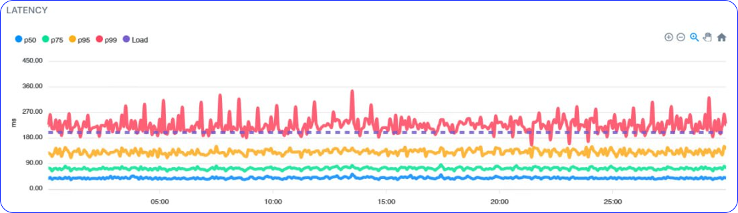
3. Индексирование
Индексы повышают производительность, но требуют дополнительного места. На физическом уровне выбирают тип индекса:
- B-tree (для стандартных запросов)
- Hash (для равенств)
- GIN/GiST (для полнотекстового поиска)
- R-tree (для пространственных данных)
Также определяют, какие поля индексировать с учётом реальной частоты запросов.
Пример:
CREATE INDEX idx_orders_customer
ON Orders (CustomerID);
4. Денормализация данных
Если ключевым требованием является скорость чтения, допускают преднамеренную избыточность:
- дублирование полей в разных таблицах;
- создание агрегированных таблиц (суммы, статистика);
- хранение вычисляемых значений.
Денормализация корректна только после анализа нагрузки.
5. Репликация и масштабирование
Определяется архитектура распределения данных:
- master–slave репликация;
- multi-master кластеры;
- синхронная/асинхронная репликация;
- шардирование по ключам (например, по ID клиента);
- использование балансировщиков нагрузки.
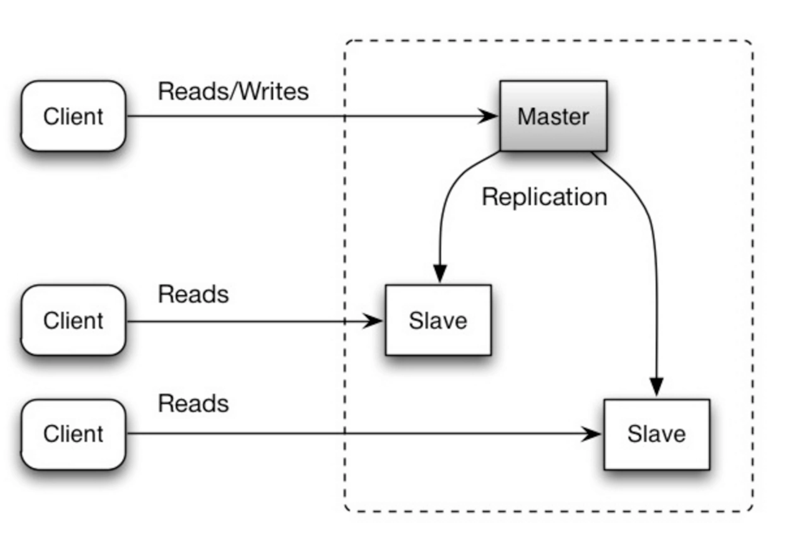
6. Настройка безопасности
Физический уровень обеспечивает:
- разграничение прав пользователей и ролей;
- шифрование таблиц и файлов;
- аудит операций;
- настройку политик паролей и доступа;
- защиту журналов транзакций.
7. Резервирование и восстановление
Создаются стратегии:
- полные бэкапы;
- дифференциальные и инкрементальные бэкапы;
- хранение копий в разных дата-центрах;
- автоматизация восстановления (PITR – point-in-time recovery).

- Вопросы, проблемы качества БД
Качество базы данных определяет её пригодность для эксплуатации, корректность, надежность и производительность. Нарушение требований к качеству приводит к ошибкам данных, сбоям системы и падению скорости работы.
Основные критерии качества данных:
1. Корректность
Данные должны быть достоверными, соответствовать реальности и бизнес-правилам:
- отсутствие неверно введённых данных;
- корректные форматы (даты, номера, суммы);
- применимость к предметной области.
2. Полнота
БД должна содержать всю необходимую информацию. Типовая ошибка – разработка структуры, которая не охватывает всех бизнес-объектов.
Пример:
В базе заказов нет возможности хранить состояние платежа – что приводит к ошибкам в отчётности.
3. Консистентность (согласованность)
Все данные должны согласовываться друг с другом и быть логически непротиворечивыми.
Инструменты обеспечения:
- внешние ключи;
- CHECK-ограничения;
- триггеры целостности;
- транзакции.
4. Уникальность
Дубли данных приводят к аномалиям.
Пример ошибки:
- клиент зарегистрирован дважды – сумма заказов считается неверно;
- продукт имеет два разных ID – отчёты искажаются.
5. Актуальность
Данные должны быть своевременно обновлены.
Проблема часто возникает, когда в БД не учитываются изменения со временем.
Пример:
Цена товара меняется, но база хранит только последнее значение – невозможно восстановить цену на конкретную дату.
6. Производительность
Проблемы производительности возникают при:
- отсутствии индексов;
- неправильно спроектированных связях;
- неэффективных запросах;
- слишком сложной структуре.
Производительность должна проверяться тестами и мониторингом.
7. Надежность и доступность
Включает:
- устойчивость к сбоям;
- автоматическое восстановление данных;
- наличие резервных копий;
- работа в многопользовательском режиме.
8. Безопасность
Сюда относится:
- защита от несанкционированного доступа;
- шифрование данных;
- управление ролями и правами;
- аудит операций.
Типичные проблемы качества БД
- аномалии вставки, обновления и удаления;
- нарушенные внешние ключи;
- дублирование данных;
- медленные запросы;
- сбои при конкурентном доступе;
- отсутствие резервирования;
- ошибки при миграциях данных.

- Роль ТЗ в проектировании ИС
Техническое задание (ТЗ) – ключевой документ, определяющий цели, задачи, требования и границы будущей системы. Оно формирует основу для всех последующих этапов проектирования и разработки. ТЗ является формальным соглашением между заказчиком и разработчиком и используется как основа для оценки результата.
Основные функции ТЗ
1. Определение цели и назначения системы
В ТЗ описывается:
- для чего создается система;
- какие задачи она должна решать;
- какие проблемы устранять.
Это задаёт направление для анализа и проектирования.
2. Формулировка требований
В ТЗ фиксируются:
- функциональные требования (что система должна делать);
- нефункциональные требования (производительность, безопасность, масштабируемость);
- требования к интерфейсу;
- требования к данным и структуре БД;
- требования к архитектуре.
3. Установление границ проекта
Документ определяет:
- какие функции входят в проект;
- какие задачи не реализуются;
- предполагаемые сценарии использования.
Это помогает избежать разночтений и «ползучего расширения» требований.
4. Основа для контроля качества и приемки
ТЗ определяет критерии, по которым принимается работа:
- ожидаемые результаты;
- форматы выходной документации;
- тестовые сценарии;
- условия ввода в эксплуатацию.
Если требования не выполнены – система считается не соответствующей.
5. Влияние ТЗ на архитектуру БД
ТЗ определяет:
- какие сущности требуются в базе данных;
- какие связи будут использованы;
- какие отчёты и аналитика должны быть доступны;
- какие методы хранения данных необходимы.
Пример влияния ТЗ на БД
Описано ТЗ для системы автоматизированного контроля упаковки рулонов.
ТЗ определяет:
- источник данных – видеопоток с камер;
- необходимость обработки видеокадров;
- хранение результатов детектирования;
- ведение истории ошибок упаковки;
- интеграцию с оборудованием;
- требования к производительности.
Из ТЗ напрямую выводятся сущности, например:
- Camera (ID, IP, расположение)
- Zone (ID, область анализа)
- PackingSession (ID, время начала, время окончания)
- DetectedObject (ID, тип дефекта, координаты, время кадра)

- Жизненный цикл ПО ИС
Жизненный цикл программного обеспечения описывает этапы существования системы – от идеи до окончательного вывода из эксплуатации. Он определяет структуру работ, взаимосвязь процессов и требования к документации на каждом этапе.
Основные этапы жизненного цикла ПО
1. Планирование
На этом этапе определяются:
- цели и задачи проекта;
- ресурсы и сроки;
- риски;
- общая концепция системы.
Готовится предварительное технико-экономическое обоснование.
2. Анализ требований
Формируются:
- функциональные и нефункциональные требования;
- модели процессов;
- модели данных;
- глоссарий терминов.
Этот этап определяет основу всей архитектуры.
3. Проектирование
Включает:
- архитектурное проектирование системы;
- разработку моделей данных;
- разработку интерфейсов;
- подготовку технических спецификаций.
Результат – детальная схема будущей системы.
4. Разработка (кодирование)
Основная часть работы:
- создание модулей системы;
- написание программного кода;
- разработка БД;
- реализация API и интерфейсов.
5. Тестирование
Проводятся виды тестирования:
- модульное;
- интеграционное;
- системное;
- нагрузочное;
- приёмочное.
Цель – проверка соответствия реального функционала требованиям.
6. Внедрение (развёртывание)
Включает:
- перенос системы в рабочую среду;
- загрузку начальных данных;
- настройку пользователей и прав доступа;
- обучение персонала.
7. Эксплуатация и сопровождение
Система работает в реальной среде. На этом этапе выполняется:
- устранение ошибок;
- улучшение функционала;
- мониторинг производительности;
- обновление версий;
- поддержка пользователей.
8. Вывод из эксплуатации
Когда система устаревает или заменяется новой, проводится:
- миграция данных;
- отключение инфраструктуры;
- архивирование данных и документации.
Варианты моделей ЖЦ
Модели жизненного цикла – это разные способы организации перечисленных этапов. Основные модели:
- каскадная;
- итеративная;
- инкрементальная;
- спиральная;
- V-модель;
- Agile-подходы (Scrum, Kanban).
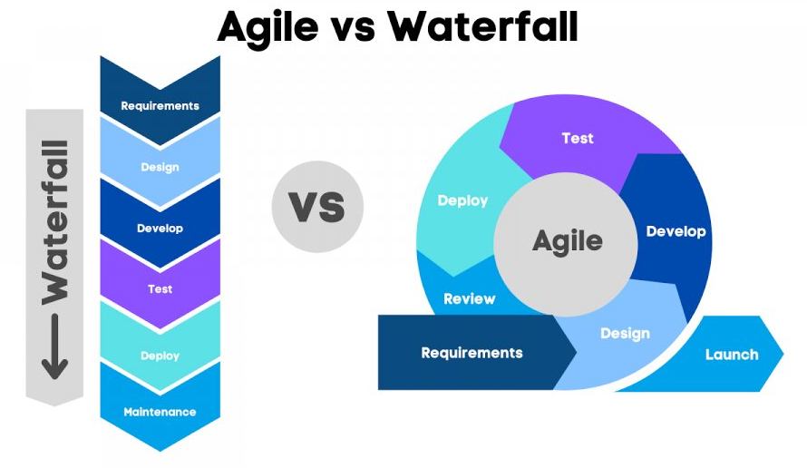
- Стандарты, регламентирующие жизненный цикл ПО
Стандарты регламентируют процессы разработки, сопровождения и эксплуатации программного обеспечения. Они задают единые правила, структуру работ, требования к документации и контроль качества. Использование стандартов делает разработку предсказуемой, управляемой и сопоставимой между различными организациями.
Основные международные и национальные стандарты
1. ISO/IEC 12207 – процессы жизненного цикла ПО
Этот стандарт определяет:
- набор процессов (разработка, сопровождение, эксплуатация);
- роли участников;
- требования к результатам каждого процесса;
- описание требований к документации.
Это главный международный стандарт, охватывающий все процессы разработки ПО.
2. ISO/IEC 15288 – жизненный цикл систем
Ориентирован на системы в целом (а не только ПО), включает:
- hardware;
- software;
- организационные процессы.
3. Российские стандарты (ГОСТы)
В России действуют аналогичные стандарты:
- ГОСТ Р ИСО/МЭК 12207-2010 – адаптация ISO/IEC 12207.
- ГОСТ 34 – стандарты по созданию автоматизированных систем.
- ГОСТ 28147 – требования к криптозащите.
ГОСТ 34 особенно важен для государственных и промышленных проектов, т.к. регулирует полный цикл создания и эксплуатации ИС.
4. IEEE/EIA 12207
Американский аналог ISO, поддерживающий совместимость с практикой IEEE:
- управление проектами;
- требования к ПО;
- тестирование;
- поставка и сопровождение.
5. ISO 9001
Стандарт по системе менеджмента качества, применяется для организации процессов и улучшения качества разработки.
Зачем нужны стандарты ЖЦ ПО
Стандарты позволяют:
- унифицировать процессы разработки;
- обеспечить повторяемость результата;
- упорядочить документацию;
- снизить риски проекта;
- повысить качество продукта.
Типичные элементы, которые регулируют стандарты
- структура этапов разработки;
- правила оформления ТЗ;
- требования к документации;
- критерии приемки решений;
- требования к тестированию;
- процессы обеспечения качества;
- процессы сопровождения и вывода из эксплуатации.

- Модели жизненного цикла программного обеспечения
Модели жизненного цикла определяют способы организации этапов разработки ПО. Каждая модель задаёт свою последовательность стадий, порядок итераций и правила взаимодействия с заказчиком.
Основные модели жизненного цикла
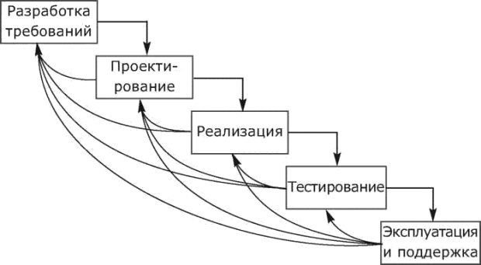
1. Каскадная модель
Характеристики:
- строгая последовательность этапов;
- завершение одного этапа – начало следующего;
- хорошая документированность;
- подходит для проектов со стабильными требованиями.
Недостаток: изменение требований после начала разработки приводит к значительным затратам.
2. V-модель
Развивает идею каскадной, связывая этапы разработки с этапами тестирования.
Особенности:
- для каждого этапа проектирования есть соответствующий этап валидации;
- сильный акцент на тест-планировании;
- применяется в критически важных системах.
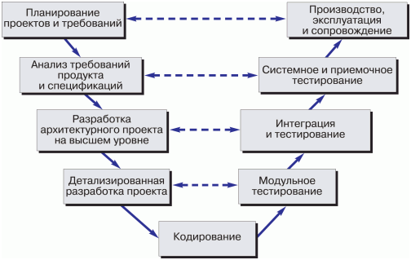
3. Итеративная модель
Система создаётся «циклами», каждый из которых включает все этапы:
- анализ – проектирование – реализация – тестирование – выпуск.
Предполагается постепенное уточнение требований.
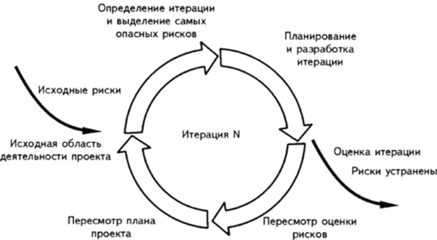
4. Инкрементная модель
Система строится по частям (инкрементам). Каждый инкремент добавляет новый функционал.
Особенности:
- рабочий продукт доступен на ранних этапах;
- возможна быстрая проверка гипотез;
- подходит для больших проектов, разделённых на модули.
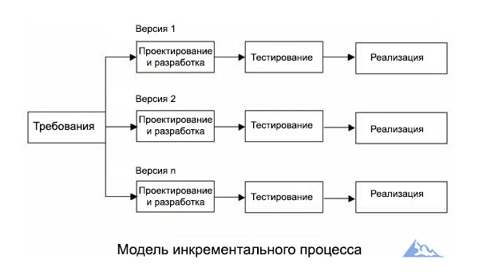
5. Модель прототипирования
Создаётся упрощённая версия системы (прототип), которая:
- демонстрируется пользователю;
- уточняет требования;
- служит основой для будущей архитектуры.
6. Спиральная модель
Комбинирует:
- итерации;
- анализ рисков;
- прототипирование.
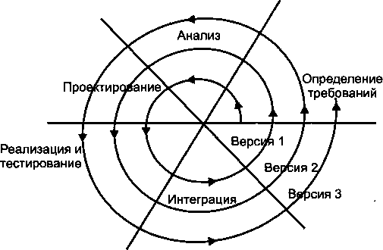
Каждый виток включает:
- планирование
- анализ рисков
- разработку
- оценку результата
Подходит для крупных, рискованных проектов.
7. Agile-модели (Scrum, Kanban, XP)
Характеристики:
- короткие итерации (1–4 недели);
- постоянная обратная связь от заказчика;
- гибкая адаптация требований;
- акцент на работающем продукте.
Agile – это не одна модель, а набор методологий.
Сравнение моделей ЖЦ
Модель | Гибкость | Документированность | Стоимость изменений | Подходит для
Каскадная | низкая | высокая | высокая | чёткие требования
V-модель | низкая | очень высокая | высокая | критичные системы
Итеративная | средняя | средняя | средняя | развивающиеся требования
Спиральная | высокая | высокая | средняя | большие проекты с рисками
Agile | очень высокая | средняя | низкая | быстро меняющиеся требования

- Каскадная модель. Спиральная модель
Каскадная и спиральная модели относятся к классическим моделям жизненного цикла ПО. Обе описывают порядок выполнения этапов разработки, но делают это принципиально разным образом: одна – строго линейно, другая – итеративно и с анализом рисков.
Каскадная модель
Каскадная модель представляет разработку как последовательность этапов:
- Анализ требований
- Проектирование
- Разработка (кодирование)
- Тестирование
- Внедрение
- Сопровождение
Каждый этап должен быть завершён полностью перед переходом к следующему.
Особенности и преимущества
- чёткая структура этапов;
- подробная документация;
- прогнозируемость сроков;
- удобство для больших команд и подрядчиков;
- подходит для проектов с неизменными требованиями.
Недостатки
- малопригодна для динамично меняющихся требований;
- ошибки, сделанные на ранних этапах, выявляются слишком поздно;
- потребность в строгом следовании плану снижает гибкость.
Когда применяется
- государственные контракты;
- строительство критичных систем с чёткими спецификациями;
- образовательные проекты и демонстрационные примеры.
Спиральная модель
Спиральная модель сочетает итеративный подход с анализом рисков. Каждый виток спирали содержит:
- Планирование
- Анализ рисков
- Разработка и тестирование
- Оценка и корректировка
Каждый виток создаёт более полную и функциональную версию системы.
Особенности и преимущества
- высокий уровень гибкости;
- постоянный анализ рисков снижает вероятность критических ошибок;
- позволяет учитывать изменения требований на ранних этапах;
- раннее создание прототипов;
- подходит для крупных и сложных проектов.
Недостатки
- высокая стоимость;
- сложность управления;
- требуется опытная команда;
- сложно оценить точные сроки и бюджет из-за итераций.
Когда применяется
- инновационные и исследовательские проекты;
- крупные корпоративные системы;
- проекты с неопределёнными требованиями;
- системы, где важна риск-ориентированность.

- Обзор методологий разработки
В современном проектировании ПО используется широкий спектр методологий – от классических линейных моделей до гибких (Agile) подходов. Каждая методология задаёт структуру работы, принципы взаимодействия команды и способы контроля качества.
Обзор основных методологий
Классические методологии
- Каскадная – последовательная модель;
- V-модель – каскадная с параллельным тестированием;
- Инкрементная модель – добавление функциональности частями;
- Спиральная модель – итерации с анализом рисков.
Гибкие (Agile) методологии
Отличаются:
- короткими итерациями (1–4 недели);
- акцентом на работающем продукте;
- готовностью к изменениям;
- тесным взаимодействием с заказчиком.
Наиболее известные методологии:
- Scrum
- Kanban
- XP (Extreme Programming)
- Crystal
- FDD (Feature-Driven Development)
Спиральная модель
Спиральная модель – методология разработки ПО, ориентированная на итеративную работу с постоянным анализом рисков. Подходит для крупных, сложных или инновационных проектов, где важна возможность раннего выявления и снижения рисков.
Основные элементы спиральной модели
1. Фазы спирали: каждый виток спирали состоит из четырёх этапов:
- Определение целей и требований: анализируется, что нужно разработать, формулируются задачи и ограничения.
- Анализ рисков и прототипирование: определяются потенциальные риски (технические, финансовые, организационные), разрабатываются прототипы и альтернативные решения.
- Разработка и тестирование: создаётся очередная версия продукта, которая затем тестируется.
- Планирование следующего витка: итоги оцениваются, уточняются требования, ставятся задачи на следующий цикл.
Артефакты спиральной модели:
- Список рисков – выявленные угрозы и способы их устранения.
- Прототипы – промежуточные модели продукта.
- Версии системы – инкрементальные результаты каждого витка.
- Документация по этапам – результаты анализа, проектирования и тестирования.
Как работает спиральная модель
- Определяются цели и требования для очередного цикла.
- Выполняется анализ рисков и создаются прототипы.
- Разрабатывается и тестируется версия продукта.
- Выполняется оценка результатов и планирование следующего витка.
- Цикл повторяется до достижения итогового продукта.
Преимущества спиральной модели
- тщательная работа с рисками на ранних этапах;
- высокая гибкость при изменении требований;
- возможность создания прототипов на каждом этапе;
- подходит для крупных и критически важных систем.
Недостатки спиральной модели
- требует высокой квалификации команды;
- сложность в оценке затрат и сроков;
- значительное количество документации;
- может быть избыточной для небольших проектов.

  - Методологии и технологии проектирования ИС. Основные требования
Методология проектирования информационных систем определяет, как должна создаваться система: какие этапы проходят, какие документы формируются, как выполняется контроль качества.
Технология же – это практическая реализация методологии с применением инструментов, CASE-средств, шаблонов и стандартов.
Основные требования к методологии проектирования
1. Поддержка полного жизненного цикла ПО
Методология должна охватывать:
- анализ требований;
- проектирование;
- разработку;
- тестирование;
- внедрение;
- сопровождение.
2. Гарантированное качество результата
Методология должна обеспечивать:
- полноту анализа;
- корректность проектных решений;
- контроль качества на каждом этапе;
- приемочные критерии.
3. Декомпозиция системы
Сложная система должна разделяться на подсистемы:
- модули;
- компоненты;
- сервисы.
Это упрощает управление проектом и разработку.
4. Минимизация времени до рабочего результата
Современные методологии (Agile, инкрементная модель) предполагают раннюю демонстрацию рабочего продукта и возможность быстрой корректировки.
5. Управление конфигурациями
Методология должна предусматривать:
- контроль версий;
- ведение истории изменений;
- согласование изменений;
- автоматизацию сборки и развертывания.
6. Независимость проектных решений от технических средств
Модель системы должна быть жизнеспособной даже при смене:
- СУБД,
- операционной системы,
- аппаратного обеспечения,
- архитектуры сервера.
7. CASE-поддержка
Методология должна предусматривать использование инструментов моделирования:
- ERwin,
- PowerDesigner,
- Enterprise Architect,
- Oracle Designer,
- Visual Paradigm.
Эти средства автоматизируют рутинные операции и позволяют вести документацию.
Технологии проектирования
Технология – это конкретный набор методов и инструментов, применяемых в рамках методологии:
- структурный анализ (SADT, DFD)
- объектно-ориентированное проектирование (UML)
- RUP (Rational Unified Process)
- Agile-подходы (Scrum, Kanban)
- Domain-Driven Design (DDD)
- Model-Driven Development (MDD)

  - Структурный подход в проектировании ИС
Структурный подход – это метод проектирования, основанный на декомпозиции системы на функции и процессы. Он описывает систему «сверху-вниз», начиная с общей цели и постепенно разбивая её на подфункции и подпроцессы.
Основные принципы структурного подхода
1. Иерархическая декомпозиция
Система разбивается на уровни:
- верхний уровень – основные функции;
- нижние уровни – детализированные подфункции;
- самый нижний уровень – атомарные операции.
2. Принцип «разделяй и властвуй»
Сложная задача разбивается на простые части, каждая из которых разрабатывается и анализируется отдельно.
3. Функциональная ориентация
В центре внимания:
- что делает система;
- какие задачи выполняет;
- какие данные обрабатываются.
Это отличается от объектного подхода, который ориентируется на сущности.
Средства моделирования в структурном подходе
1. SADT (IDEF0)
Используется для описания функций системы:
- функции изображаются в виде блоков;
- входы, выходы, механизмы и управление показаны стрелками.
2. DFD (Data Flow Diagrams)
Диаграммы потоков данных показывают:
- процессы (круги или закруглённые прямоугольники),
- потоки данных (стрелки),
- хранилища данных (две параллельные линии),
- внешние сущности (прямоугольники).
3. ERD (Entity-Relationship Diagram)
Хотя ERD – это модель данных, её применяют в структурном подходе для увязки функциональной и информационной модели.
Преимущества структурного подхода
- наглядность функциональной модели;
- удобство анализа больших систем;
- строгая формализация при помощи SADT/DFD;
- хорошая управляемость на ранних этапах.
Недостатки
- сложность интеграции «снизу-вверх»;
- трудности при изменении требований;
- функциональная модель не всегда хорошо отражает сложные объекты.

  - Объектный подход в проектировании ИС
Объектно-ориентированный (ОО) подход рассматривает систему как совокупность объектов, которые объединяют данные и поведение. В отличие от структурного подхода, где главный акцент делается на функции, здесь основой проектирования становятся классы и их взаимодействие.
Ключевые принципы объектно-ориентированного подхода
1. Инкапсуляция
Объект скрывает внутренние данные и предоставляет доступ к ним только через методы.
Это помогает уменьшить ошибки и улучшает безопасность.
Пример: класс Account скрывает поле balance, а изменения вносятся только через методы deposit() и withdraw().
2. Наследование
Можно создавать новые классы на основе существующих.
Пример:
- Класс User
- Класс AdminUser наследуется от User и расширяет поведение.
Это уменьшает дублирование кода и упрощает расширение системы.
3. Полиморфизм
Один интерфейс может иметь разные реализации.
Пример:
Метод calculateSalary() может работать по-разному для типов сотрудников:
- штатный сотрудник,
- почасовой сотрудник,
- подрядчик.
4. Абстракция
Описание ключевых характеристик объекта без детализации реализации.
Средства моделирования в ОО подходе
Основным инструментом является UML – унифицированный язык моделирования, который включает:
- диаграммы классов (структура объектов и атрибутов);
- диаграммы прецедентов (акторы и их взаимодействие с системой);
- диаграммы последовательностей (взаимодействие объектов во времени);
- диаграммы состояний (жизненный цикл объекта);
- диаграммы компонентов и развертывания.
Пример
Система онлайн-магазина.
Классы:
- Product (id, name, price)
- Customer (id, name, contacts)
- Order (id, date, status)
- OrderItem (product, quantity, cost)
Связи:
- Customer – Order (1:N)
- Order – OrderItem (1:N)
- OrderItem – Product (N:1)
Преимущества ОО подхода
- высокая гибкость и расширяемость;
- прямое соответствие объектам реального мира;
- хорошая поддержка повторного использования;
- удобна для больших систем, развивающихся во времени.
Недостатки
- более высокая сложность анализа;
- возможное чрезмерное усложнение иерархий;
- требует высокой квалификации команды.

  - Методология функционального моделирования SADT
SADT (Structured Analysis and Design Technique) – методология функционального моделирования, описывающая систему как набор взаимосвязанных функций. Является основой нотации IDEF0, широко применяемой при анализе больших и сложных систем.
Суть SADT
Каждая функция в SADT представляется в виде блока, у которого есть четыре типа стрелок:
- Входы (Input) – данные, которые функция преобразует.
- Выходы (Output) – результат выполнения функции.
- Управление (Control) – правила и ограничения, определяющие, как выполняется функция.
- Механизм (Mechanism) – ресурсы и исполнители, обеспечивающие выполнение функции.’
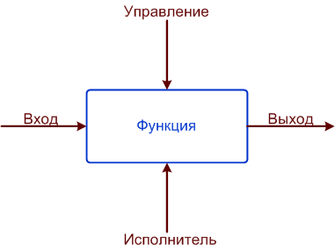
Эти элементы визуально оформляются в строгой форме, что делает диаграммы очень структурированными.
Основные характеристики SADT
- Иерархичность
Верхняя диаграмма показывает систему в целом. Далее каждый блок может быть детализирован на 3–6 подфункций. Так продолжается до уровня, когда процесс становится элементарным.
2. Формальные правила
SADT строго определяет:
- количество функций на уровне (обычно 3–6);
- правила связей между блоками;
- типы стрелок и направление потоков;
- форматы именования.
Это исключает неоднозначность и интерпретации.
3. Независимость от реализации
Модель описывает что делает система, но не как она это делает.
Это позволяет использовать SADT для анализа любых систем – административных, производственных, программных.
Пример SADT-диаграммы верхнего уровня
Функция: «Обработка заказа».
- Input: заказ клиента
- Control: правила проверки
- Mechanism: оператор или программа
- Output: подтверждённый заказ
Преимущества SADT
- высокая наглядность;
- строгая формальность;
- упрощение анализа больших систем;
- помогает выявить логические несоответствия;
- легко документируется.
Недостатки SADT
- сложность обновления при изменении требований;
- недостаточная ориентация на данные (это компенсируется ERD);
- иногда создаёт слишком объёмную документацию.
Где применяется
- проектирование корпоративных ИС;
- моделирование бизнес-процессов;
- построение требований для сложных систем;
- аудит существующих процессов;
- подготовка технической документации.

  - Моделирование потоков данных
Диаграммы потоков данных (DFD – Data Flow Diagrams) используются для моделирования того, как информация перемещается внутри системы, какие процессы её преобразуют, где она хранится и какие внешние участники взаимодействуют с системой.
DFD – один из ключевых инструментов анализа на структурном уровне.
Основные элементы DFD
DFD строится с использованием четырёх базовых объектов:
1. Процессы
Обрабатывают данные: принимают входные потоки, преобразуют их и формируют выходные.
Обозначение:
- круги или прямоугольники со скруглёнными углами.
Пример:
«Обработка заказа».
2. Потоки данных
Показывают направление движения информации.
Обозначение:
- стрелки.
На стрелках пишут названия потоков, например:
- «Запрос клиента»
- «Данные о заказе»
- «Отчёт»
3. Хранилища данных
Используются для представления БД или файлов, в которых сохраняется информация.
Обозначение:
- параллельные линии или открытый прямоугольник.
Примеры:
- «БД Клиентов»
- «Файл заказов»
4. Внешние сущности
Субъекты, взаимодействующие с системой, но не являющиеся её частью:
- клиент;
- поставщик;
- другая система.
Обозначение:
- прямоугольники.
Уровни детализации DFD
DFD строится по принципу декомпозиции:
0-уровень (Контекстная диаграмма)
Показывает систему как один большой процесс и её взаимодействие с внешними сущностями.
1-й уровень
Контекстная диаграмма разбивается на крупные подпроцессы.
2-й и последующие уровни
Каждый процесс детализируется, пока не достигается необходимая глубина.
Пример DFD для интернет-магазина
Процессы:
- Приём заказа
- Проверка оплаты
- Формирование накладной
- Отправка товара
Потоки:
- Данные клиента
- Информация об оплате
- Накладная
Хранилища:
- БД Заказов
- БД Товаров
Внешние сущности:
- Клиент
- Платёжная система
Преимущества DFD
- наглядность;
- хорошая детализация потоков информации;
- полезен для анализа систем со сложными потоками;
- легко проверяется пользователем на корректность.
Недостатки
- не описывает последовательность во времени (для этого есть диаграммы последовательностей);
- не описывает логику обработки внутри процессов;
- сложность обновления при изменении требований.

20. Моделирование данных. Диаграммы «сущность-связь»
ER-моделирование (Entity–Relationship) – основной способ описания структуры данных, сущностей предметной области, их атрибутов и связей между ними. ER-диаграммы используются для концептуального, логического и физического проектирования БД.
Уровни ER-моделирования
1. Концептуальный уровень
Показывает:
- ключевые сущности;
- их связи;
- без атрибутов и технических деталей.
Используется на этапе общения с заказчиком.
2. Логический уровень
Добавляются:
- атрибуты сущностей;
- первичные и внешние ключи;
- типы связей (1:1, 1:N, M:N);
- идентифицирующие/неидентифицирующие связи.
3. Физический уровень
Определяет:
- типы полей;
- индексы;
- ограничения;
- схемы хранения.
Нотации ER-диаграмм
1. Нотация Питера Чена
Особенности:
- сущности – прямоугольники;
- атрибуты – овалы;
- связи – ромбы;
- на связях указываются роли и кардинальности.
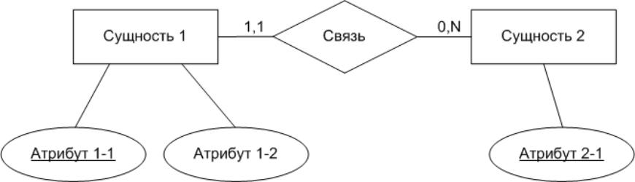
2. Нотация Мартина (Crow's Foot / «воронья лапка»)
Самая распространённая:
- атрибуты перечислены внутри прямоугольника;
- кардинальности обозначаются лапками, черточками и нулями.
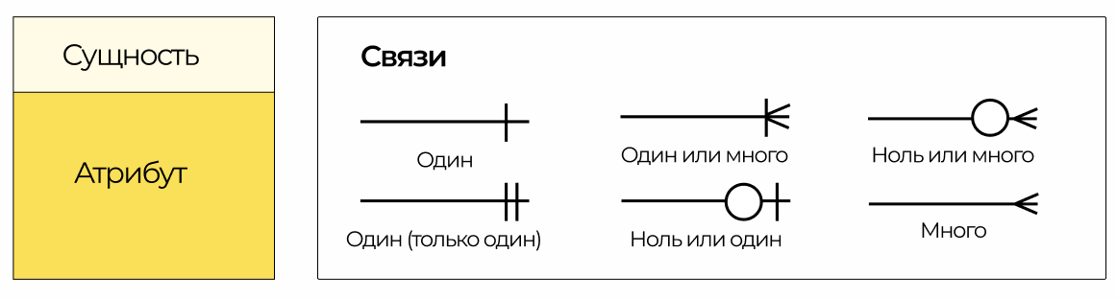
3. UML-диаграммы классов
Используются для ОО-проектирования, но подходят и для ER-моделирования:
- классы – сущности;
- поля – атрибуты;
- ассоциации – связи.
Примеры типовых связей
- 1:1 – один сотрудник – один паспорт
- 1:N – отдел – сотрудники
- M:N – студенты – курсы (реализуется через промежуточную таблицу)
Пример ER-модели интернет-магазина
Сущности:
- Product (id, name, price)
- Category (id, name)
- Customer (id, name, contacts)
- Order (id, date, status)
- OrderItem (order_id, product_id, quantity)
Связи:
- Category 1:N Product
- Customer 1:N Order
- Order 1:N OrderItem
- Product 1:N OrderItem
Преимущества ER-моделирования
- структурированное представление данных;
- формальная проверка полноты модели;
- лёгкий переход к логическому проектированию;
- поддержка CASE-инструментов.
Недостатки
- повышенная детализация может усложнить восприятие;
- при больших моделях необходима строгая дисциплина документирования.

21. Стандарты организации ЖЦ ИС и ПО
Стандарты, регулирующие жизненный цикл информационных систем (ИС) и программного обеспечения (ПО), обеспечивают единый подход к управлению процессами разработки, внедрения, сопровождения и вывода из эксплуатации. Они описывают, какие процессы должны выполняться, как фиксируются результаты, какие документы создаются и как контролируется качество.
Основные международные стандарты
1. ISO/IEC 12207 – процессы жизненного цикла ПО
Этот стандарт:
- описывает полный набор процессов разработки ПО;
- определяет роли участников и их ответственность;
- задаёт структуру документации;
- унифицирует терминологию.
Включает процессы:
- приобретения,
- разработки,
- эксплуатации,
- сопровождения,
- утилизации программного обеспечения.
2. ISO/IEC 15288 – жизненный цикл систем
Определяет процессы для комплексных систем «ПО + оборудование + инфраструктура»:
- технические процессы (анализ требований, архитектура);
- процессы интеграции;
- процессы валидации и верификации;
- организационные процессы.
Стандарт применим в больших проектах, например АСУ, ERP, промышленные комплексы.
Национальные стандарты России
1. ГОСТ Р ИСО/МЭК 12207-2010
Полностью эквивалентен ISO/IEC 12207. Используется в организациях, ориентированных на соответствие международному уровню.
2. ГОСТ 34 – серия стандартов по созданию автоматизированных систем
ГОСТ 34 включает:
- ГОСТ 34.003-90 – определения и терминология;
- ГОСТ 34.201-89 – этапы разработки автоматизированных систем;
- ГОСТ 34.602-89 – требования к программному обеспечению;
- ГОСТ 34.301-89 – виды и состав документации.
ГОСТ 34 опирается на каскадный подход и широко применяется в государственных и отраслевых проектах.
Дополнительные стандарты
- ISO 9001 – система менеджмента качества.
- IEEE/EIA 12207 – американская спецификация процессов разработки.
- ISO/IEC 15289 – требования к документации в ЖЦ ПО.
- СПО RUP (Rational Unified Process) – частично соответствует ISO 12207, но представляет методику.
Зачем нужны стандарты?
Стандарты позволяют:
- унифицировать процессы разработки;
- повысить предсказуемость результата;
- обеспечить совместимость документации;
- облегчить аудит проекта;
- снизить риски и стоимость ошибок;
- стандартизировать подход к качеству и безопасности.

22. Международный стандарт ISO/IEC 12207
ISO/IEC 12207 – главный международный стандарт, описывающий жизненный цикл программного обеспечения. Он определяет набор процессов, действий и задач, которые выполняются на всех этапах разработки и эксплуатации ПО.
Структура стандарта
Стандарт делится на три группы процессов:
1. Основные процессы
Включают:
- приобретение – взаимодействие заказчика с поставщиком;
- поставка – обязанности разработчика ПО;
- разработка – анализ, проектирование, кодирование;
- эксплуатация – работа системы в рабочей среде;
- сопровождение – улучшение, исправление ошибок;
- утилизация – вывод системы из эксплуатации.
2. Поддерживающие процессы
- управление конфигурацией;
- обеспечение качества;
- верификация;
- валидация;
- документирование;
- аудит;
- оценка.
Эти процессы обеспечивают контроль и качество разработки.
3. Организационные процессы
Включают:
- управление проектами;
- обучение персонала;
- управление инфраструктурой;
- развитие организации.
Главные задачи ISO 12207
- унифицировать терминологию;
- обеспечить прозрачность процессов;
- создать основу для аудита и сертификации;
- повысить качество и предсказуемость разработки;
- обеспечить совместимость между исполнителями.
Пример применения ISO 12207 в проекте
При создании крупной ИС:
- ТЗ оформляется согласно ISO 12207.
- Проводится формализованный анализ требований.
- Разрабатываются архитектура и проектные спецификации.
- Ведётся контроль версий и конфигураций.
- Тестирование проходит на этапах валидации и верификации.
- Ведётся документация по стандарту ISO 15289.
- После внедрения организуется сопровождение и мониторинг.
Преимущества ISO 12207
- строгая структура;
- высокая предсказуемость;
- прозрачные процессы;
- применимость для крупных и распределённых проектов.
Недостатки
- высокая бюрократизация;
- избыточность для небольших команд;
- требует дисциплины и квалифицированного персонала.
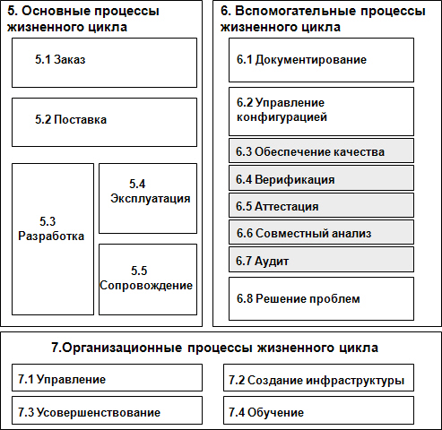

23. Отечественный стандарт ГОСТ 34
Стандарты серии ГОСТ 34 регулируют процессы создания и эксплуатации автоматизированных систем (АС). Это один из ключевых нормативных документов в российской практике проектирования ИС, особенно в государственном секторе и крупных промышленных организациях.
ГОСТ 34 описывает полный жизненный цикл АС, включая проектирование, разработку, испытания, внедрение и сопровождение.
Основная структура ГОСТ 34
Серия стандартов включает несколько ключевых документов:
1. ГОСТ 34.003-90 – Термины и определения
Определяет базовые понятия:
- автоматизированная система;
- функциональная подсистема;
- техническое обеспечение;
- программное обеспечение;
- жизненный цикл АС.
2. ГОСТ 34.201-89 – Этапы создания автоматизированных систем
Устанавливает этапы:
- Формирование требований
- Разработка технического задания (ТЗ)
- Эскизное проектирование
- Техническое проектирование
- Рабочая документация
- Внедрение
- Сопровождение системы
Эти этапы соответствуют классической каскадной модели.
3. ГОСТ 34.602-89 – Требования к программному обеспечению АС
Описывает:
- функции ПО;
- структуру модулей;
- требования к качеству;
- требования к интерфейсам;
- правила документирования.
4. ГОСТ 34.301-89 – Вид и состав документации
Регламентирует:
- спецификации;
- технические условия;
- инструкции пользователей;
- эксплуатационную документацию;
- отчёты об испытаниях.
Особенности применения ГОСТ 34
1. Строгое документирование
Каждый этап сопровождается обязательными документами:
- рабочие проекты,
- спецификации,
- акты испытаний,
- эксплуатационные инструкции.
2. Жёсткая последовательность этапов
Не допускается переход к следующему этапу без утверждения предыдущего.
3. Фокус на всей системе
ГОСТ 34 охватывает не только ПО, но и:
- оборудование,
- каналы связи,
- операторов,
- организационные процессы.
Преимущества ГОСТ 34
- чёткая структура и документирование;
- подходит для сложных систем с длительным циклом разработки;
- удобен для госзаказов.
Недостатки
- низкая гибкость;
- неэффективен при быстро меняющихся требованиях;
- высокий административный и документарный объём.
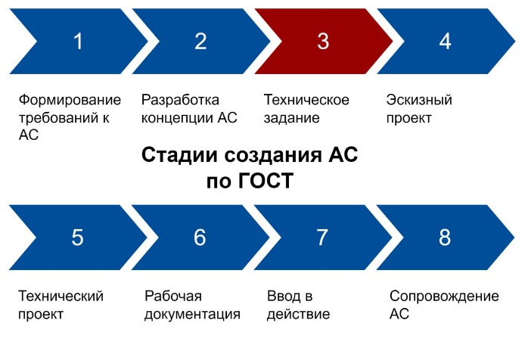

24. Методика Oracle CDM
Oracle CDM (Custom/Component Data Model) – методология проектирования информационных систем, разработанная компанией Oracle. Она используется вместе с инструментами Oracle Designer и ориентирована на создание корпоративных систем с интенсивным использованием баз данных.
Особенности методики Oracle CDM
1. Структурный нисходящий подход
Проектирование начинается с:
- анализа бизнес-требований,
- моделирования предметной области,
- концептуальной модели данных.
Затем модель постепенно детализируется вплоть до уровня реализации в Oracle Database.
2. Полный охват жизненного цикла
Методика включает стадии:
- Анализ требований
- Проектирование
- Разработка
- Тестирование
- Внедрение
- Сопровождение
Каждый этап поддерживается средствами автоматизации Oracle.
3. Репозиторий (Oracle Repository)
Репозиторий содержит:
- модели данных;
- описание процессов;
- спецификации модулей;
- метаданные всех уровней проекта.
Он обеспечивает синхронизацию команд и автоматизацию генерации артефактов.
4. Инструменты автоматизации
Oracle CDM использует:
- Oracle Designer – визуальное моделирование БД;
- Oracle Forms – создание интерфейсов;
- Oracle Reports – генерация отчётов;
- SQL*Plus / PL/SQL – реализация бизнес-логики.
Система генерирует:
- SQL-скрипты создания БД;
- структуры таблиц;
- формы ввода данных;
- отчёты.
5. Структура процессов CDM
Процессы условно разделены на модули (RD, ES, TA, DB, MD, CV, DO, TE, TR, TS, PS):
- RD – определение требований,
- ES – исследование системы,
- DB – проектирование баз данных,
- MD – проектирование модулей,
- DO – документация,
- TE – тестирование,
- TR – обучение,
- TS – переход к эксплуатации,
- PS – сопровождение.
6. Варианты методики
Oracle CDM предлагает три версии выполнения проекта:
- Классический процесс – полный набор этапов (для крупных проектов).
- Fast Track – ускоренный процесс за счёт использования автоматизации.
- Облегчённый подход – сокращённый вариант для малых проектов.
Преимущества Oracle CDM
- высокая степень автоматизации;
- единый репозиторий данных;
- совместная работа команд;
- оптимизация процесса проектирования БД;
- точная трансформация концептуальной модели в логическую.
Недостатки
- привязанность к экосистеме Oracle;
- высокая стоимость лицензий;
- ограниченная применимость вне Oracle Database;
- требует высокой квалификации специалистов.

